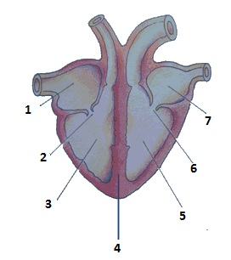
1. Στη διπλανή εικόνα να αντιστοιχίσετε τους αριθμούς 1 – 7
στα μέρη της καρδιάς.

2. Να δείξετε με βέλη βάζοντας τα γράμματα:
α. πνευμονική φλέβα
β. πνευμονική αρτηρία
γ. κοίλη φλέβα
δ. αορτή

3. Να δείξετε με βέλη πώς κινείται το αίμα μέσα στην καρδιά.

4. Να περιγράψετε με λόγια πώς κινείται το αίμα στην καρδιά.
( θα χρησιμοποιήσετε τους όρους: αορτή, πνευμονική φλέβα, πνευμονική αρτηρία, κοίλη φλέβα,
αρ. κόλπος, δεξ. κόλπος, αρ. κοιλία, δεξ. Κοιλία, βαλβίδα )

5. Τι είναι ο σφυγμός; Πώς μπορούμε να τους μετρήσουμε;

6. Να μετρήσετε τον σφυγμό σας.
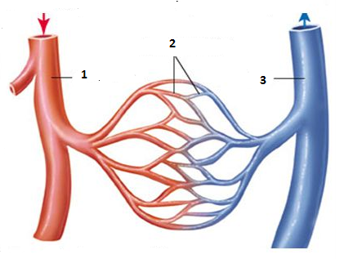

7. Στη διπλανή εικόνα ποια είναι αρτηρία, ποια φλέβα και
ποια τριχοειδή;

8. Γενικά πώς θα καταλάβετε αν ένα αιμοφόρο αγγείο είναι
Αρτηρία ή φλέβα;

